PRESENTACIÓN CORPORATIVA
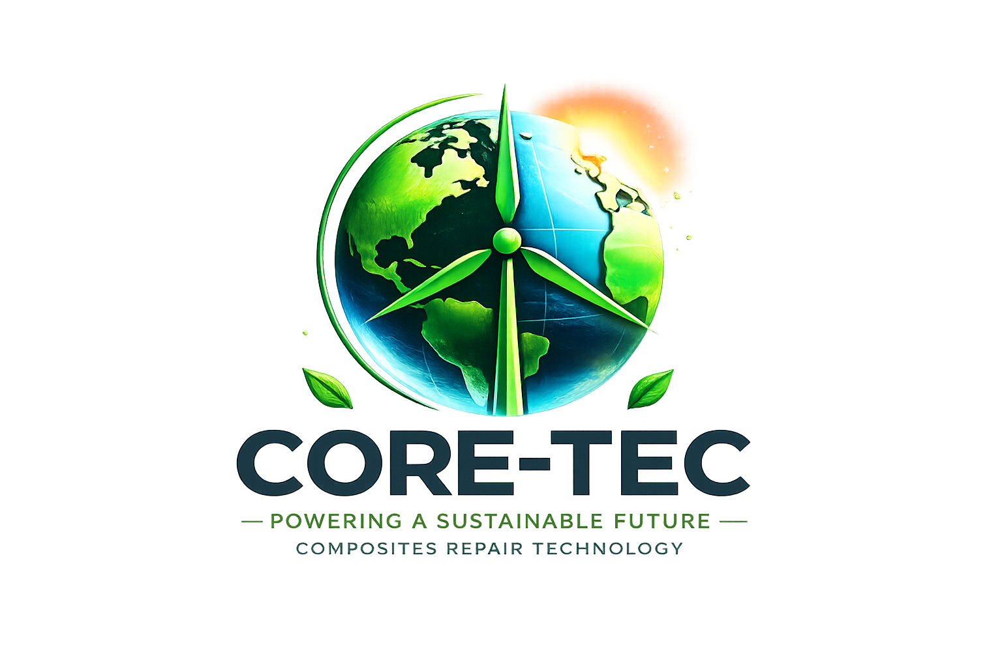

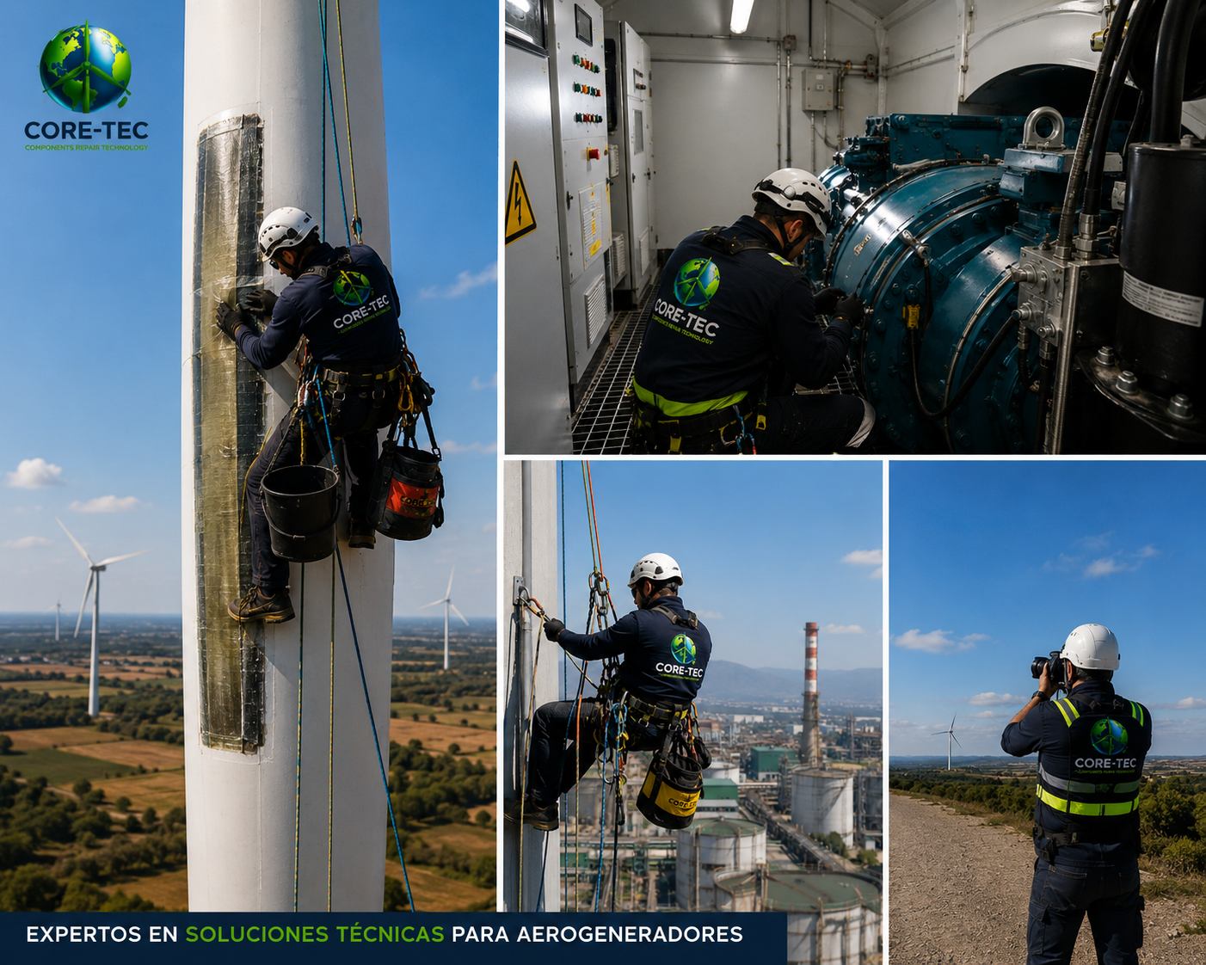
ESPECIALISTAS EN SOLUCIONES TÉCNICAS PARA LA INDUSTRIA EÓLICA

QUIÉNES SOMOS

CORE-TEC (Composites Repair Technology) es una empresa especializada en servicios técnicos para la industria eólica, trabajos en altura y soluciones de acceso seguro, orientada a entregar respuestas operacionales eficientes, seguras y técnicamente confiables para proyectos de mantenimiento, inspección, reparación e intervención de infraestructura crítica, priorizando altos estándares de calidad, seguridad, salud ocupacional y responsabilidad medioambiental.

Nuestra compañía nace con el propósito de aportar soluciones especializadas para el sector energético e industrial, integrando experiencia técnica, metodologías de trabajo seguro y tecnologías aplicadas para la ejecución de actividades de alta complejidad operacional, especialmente en entornos donde el acceso y las condiciones técnicas representan desafíos relevantes.

CORE-TEC desarrolla servicios de reparación de palas eólicas mediante Rope Access, inspección de palas y aerogeneradores, mantenimiento correctivo y preventivo, trabajos en altura, soporte técnico especializado e importación y comercialización de materiales compuestos para reparación de palas eólicas, proporcionando soluciones integrales adaptadas a las necesidades operacionales de cada cliente.

Nuestro enfoque de trabajo se sustenta en pilares fundamentales de seguridad, calidad, continuidad operacional, salud ocupacional, protección del medioambiente y excelencia técnica, promoviendo metodologías de control de riesgos, planificación operacional y cumplimiento de estándares técnicos aplicables a cada proyecto.

En CORE-TEC entendemos que cada intervención requiere precisión, experiencia y una ejecución técnicamente controlada; por ello, trabajamos con una visión orientada a convertirnos en un socio estratégico confiable para la industria eólica, entregando soluciones eficientes, seguras, sostenibles y adaptadas a los desafíos específicos de nuestros clientes.

NUESTROS SERVICIOS

En CORE-TEC desarrollamos soluciones técnicas especializadas para la industria eólica, infraestructura industrial y trabajos en altura, proporcionando servicios orientados a la continuidad operacional, confiabilidad de activos, control de riesgos y optimización de intervenciones técnicas.

Nuestra oferta de servicios considera soluciones integrales adaptadas a las necesidades operacionales de cada cliente, ejecutadas bajo criterios de seguridad, calidad, eficiencia y cumplimiento técnico.

REPARACIÓN DE PALAS EÓLICAS

CORE-TEC desarrolla servicios especializados de reparación de palas eólicas, orientados a restablecer la integridad estructural, funcional y operacional de componentes fabricados en materiales compuestos.

Nuestros servicios consideran la ejecución de reparaciones menores, mayores y correctivas, abordando daños asociados a:
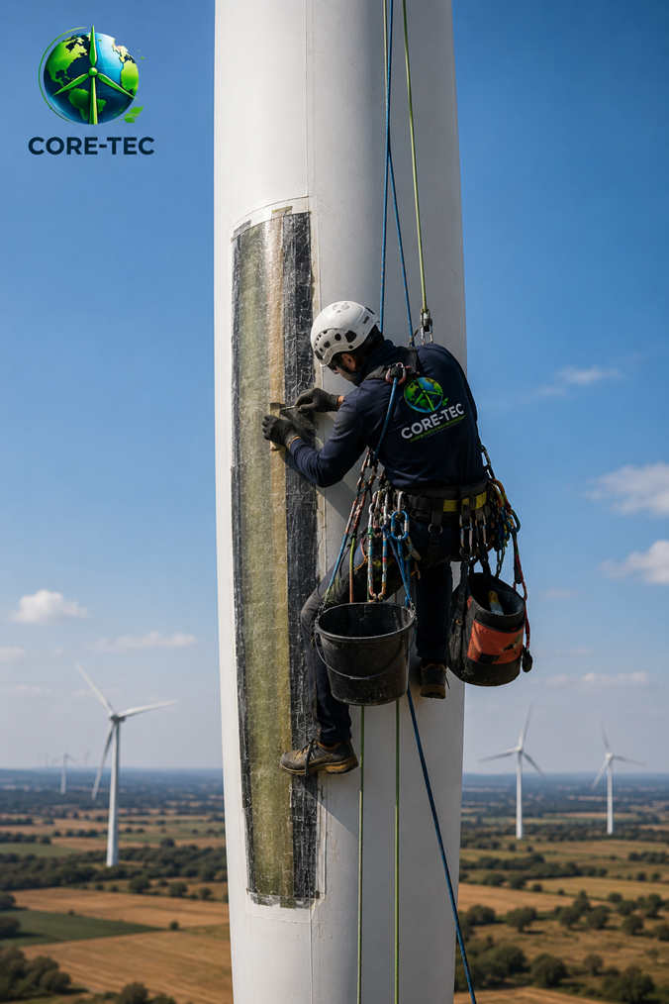
- Erosión de borde de ataque.
- Fisuras y grietas superficiales.
- Daños estructurales en laminados.
- Delaminaciones.
- Impactos.
- Desprendimientos de material compuesto.
- Reparaciones cosméticas y funcionales.
- Soluciones estructurales.

Las actividades pueden ejecutarse mediante accesos por cuerdas (Rope Access), plataformas o metodologías adaptadas a las condiciones operacionales del sitio, asegurando altos estándares de seguridad, control de calidad y mínima afectación a la disponibilidad operacional del aerogenerador.

INSPECCIÓN DE PALAS EÓLICAS Y AEROGENERADORES

Ejecutamos servicios de inspección técnica de palas eólicas y componentes de aerogeneradores, mediante metodologías de evaluación visual, registros fotográficos técnicos e inspecciones con drones especializados, permitiendo identificar oportunamente condiciones que puedan afectar el desempeño y confiabilidad de los activos.

Nuestros procesos de inspección permiten detectar:

- Erosión y desgaste superficial.
- Grietas, fisuras y daños estructurales.
- Delaminaciones.
- Desprendimientos de recubrimientos.
- Impactos por rayos o agentes externos.
- Deficiencias en componentes visibles de aerogeneradores.
- Condiciones anómalas susceptibles de generar fallas mayores.
- Daños estructurales.

La información recopilada facilita la toma de decisiones técnicas y planificación de mantenimientos correctivos o preventivos, optimizando tiempos de respuesta y costos operacionales.

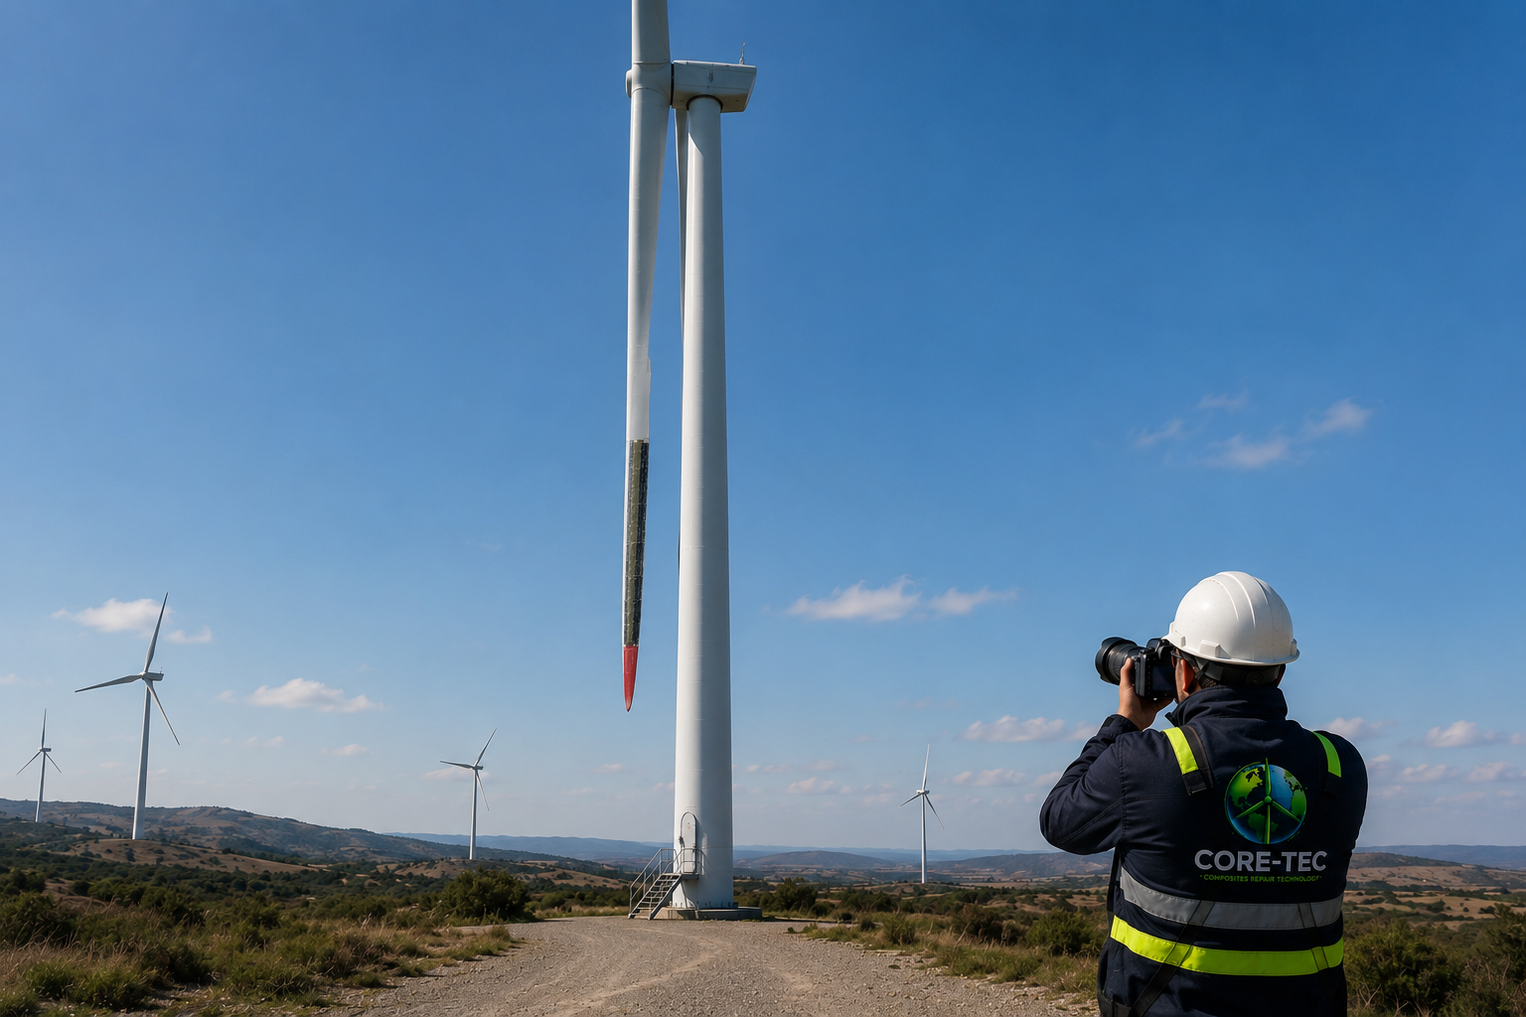

MANTENIMIENTO CORRECTIVO Y PREVENTIVO EÓLICO

CORE-TEC entrega apoyo técnico y operacional a actividades de mantenimiento eólico programado y no programado, contribuyendo a maximizar la confiabilidad, disponibilidad y desempeño de aerogeneradores.
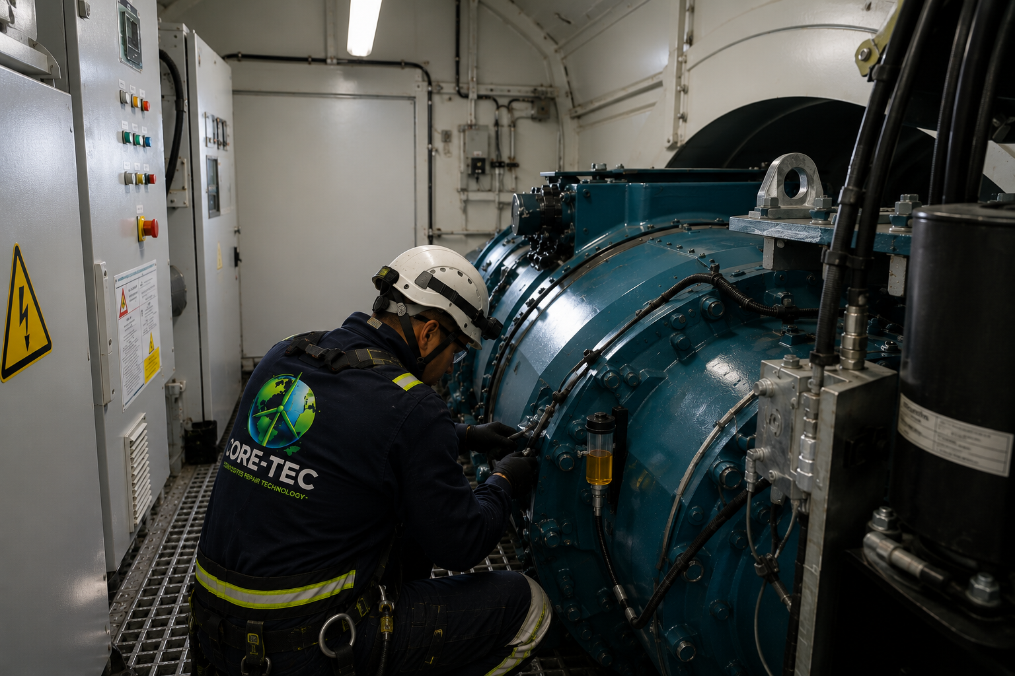
Nuestros servicios consideran apoyo en:
- Mantenimientos preventivos.
- Correctivos menores y mayores.
- Inspecciones técnicas.
- Soporte operacional en campañas eólicas.
- Asistencia en paradas programadas.
- Trabajos especializados de difícil acceso.
- Reemplazo de componentes.

Nuestro enfoque está orientado a ejecutar actividades bajo altos estándares de seguridad operacional, control de riesgos y cumplimiento de procedimientos técnicos, minimizando tiempos de indisponibilidad de activos.

INSPECCIÓN Y CERTIFICACIÓN DE POLIPASTOS EN AEROGENERADORES

CORE-TEC desarrolla servicios especializados de inspección, verificación funcional y certificación anual de polipastos instalados en aerogeneradores, orientados a asegurar la integridad, confiabilidad operativa y condiciones seguras de funcionamiento de estos equipos críticos utilizados en maniobras de izaje y mantenimiento interno. Nuestros servicios consideran inspecciones técnicas orientadas a verificar el estado general del equipo, componentes mecánicos y eléctricos, sistemas de seguridad, estructura, elementos de izaje, sistemas de fijación y condiciones operacionales del polipasto, permitiendo identificar oportunamente desviaciones, desgaste, daños o condiciones que puedan afectar la seguridad de las maniobras.

Las actividades consideran, entre otros aspectos:

- Inspección visual y funcional del polipasto.
- Verificación de componentes mecánicos y eléctricos.
- Revisión de cadenas, ganchos, frenos y sistemas de seguridad.
- Verificación de estructura, fijaciones y condiciones de montaje.
- Pruebas operacionales y funcionales.
- Prueba de carga mediante peso patrón certificado de hasta 1.000 kg, garantizando confiabilidad y trazabilidad del proceso de verificación.
- Emisión de informe técnico de inspección y registro de condiciones observadas.

Nuestro enfoque está orientado al cumplimiento de estándares de seguridad operacional, control de riesgos críticos y aseguramiento de la confiabilidad de equipos utilizados en actividades de mantenimiento de aerogeneradores, contribuyendo a la continuidad operacional y prevención de incidentes asociados a maniobras de izaje.

TRABAJOS EN ALTURA Y ROPE ACCESS

CORE-TEC ejecuta trabajos especializados en altura mediante técnicas de acceso por cuerdas (Rope Access) y otras soluciones de acceso seguro, permitiendo intervenir estructuras complejas, de difícil acceso o con restricciones operacionales.

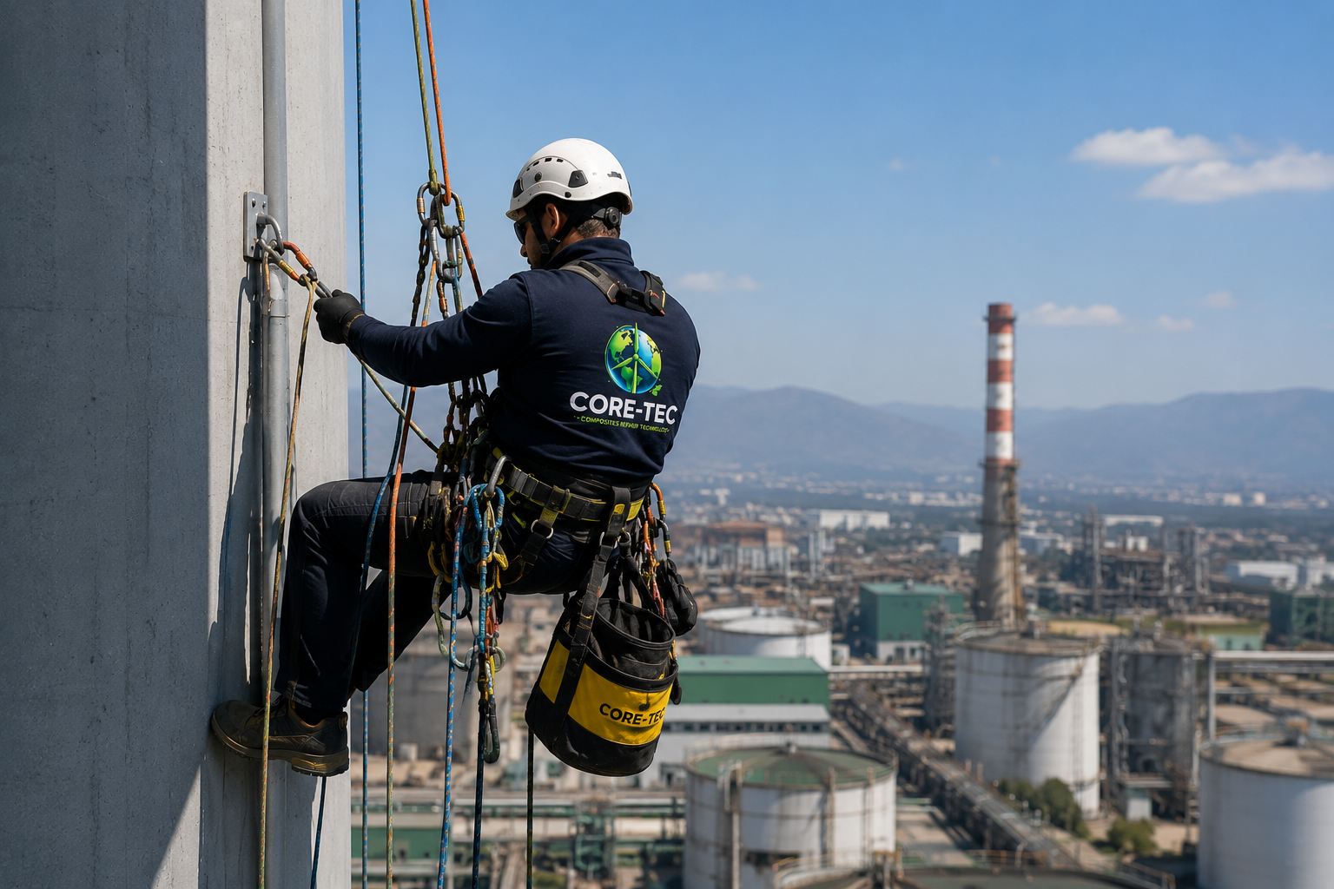
Desarrollamos soluciones para:

- Infraestructura industrial.
- Estructuras metálicas.
- Inspecciones técnicas.
- Instalaciones de difícil acceso.
- Montajes menores.
- Trabajos de mantenimiento y reparación.

La aplicación de técnicas Rope Access permite optimizar tiempos de ejecución, reducir interferencias operacionales y minimizar costos asociados a sistemas tradicionales de acceso, manteniendo altos estándares de seguridad y control operacional.

SOPORTE TÉCNICO ESPECIALIZADO
Brindamos soporte técnico para proyectos industriales y eólicos, proporcionando apoyo operativo, supervisión técnica, levantamientos en terreno, inspecciones, asesoría técnica y acompañamiento especializado según requerimientos del cliente.
Nuestra capacidad de respuesta permite adaptarnos a proyectos de distinta complejidad, entregando soluciones técnicas oportunas y alineadas con las necesidades operacionales del mandante.

IMPORTACIÓN Y VENTA DE MATERIALES COMPUESTOS
CORE-TEC incorpora una línea orientada a la importación, suministro y comercialización de materiales compuestos, herramientas, consumibles y productos especializados para reparación de palas eólicas. Nuestro objetivo es proporcionar a clientes y empresas del sector acceso a productos técnicamente confiables, adecuados para trabajos de intervención, mantenimiento y reparación de componentes fabricados en fibra compuesta.

Dentro de nuestras soluciones se consideran:
- Resinas y sistemas de reparación.
- Fibra de vidrio y materiales compuestos.
- Consumibles especializados.
- Herramientas técnicas.
- Materiales para reparación de palas eólicas.
- Elementos asociados a trabajos de composites.

En CORE-TEC buscamos entregar soluciones integrales que combinen servicio técnico especializado, soporte operacional y suministro técnico, generando valor agregado para nuestros clientes y contribuyendo al desarrollo eficiente de sus operaciones.

NUESTRO ENFOQUE

En CORE-TEC entendemos que el éxito de una intervención técnica no depende únicamente del resultado final, sino también de la forma en que ésta es planificada, ejecutada y controlada. Por ello, desarrollamos nuestras actividades bajo un enfoque basado en seguridad, calidad, salud ocupacional, protección del medioambiente, excelencia técnica y continuidad operacional, integrando metodologías de trabajo que permitan entregar soluciones eficientes, confiables y adaptadas a los requerimientos de cada cliente.

Nuestro modelo de trabajo prioriza la identificación temprana de riesgos, la implementación de controles operacionales efectivos y la ejecución técnicamente controlada de tareas críticas, especialmente en trabajos en altura, Rope Access e intervenciones en aerogeneradores e infraestructura de difícil acceso.

SEGURIDAD Y SALUD OCUPACIONAL

La seguridad constituye un valor fundamental en nuestras operaciones. Promovemos una cultura preventiva orientada a proteger la integridad y bienestar de las personas, mediante:

- Planificación segura de tareas críticas.
- Identificación y control de riesgos operacionales.
- Análisis Seguro del Trabajo (AST).
- Implementación de controles preventivos.
- Uso de EPP y sistemas certificados de protección contra caídas.
- Procedimientos de trabajo seguro y planes de emergencia para trabajos en altura.
- Supervisión técnica y control operacional.

Nuestro compromiso es desarrollar actividades seguras, minimizando incidentes, desviaciones operacionales y exposición innecesaria a riesgos.

CALIDAD TÉCNICA Y CONFIABILIDAD OPERACIONAL

En CORE-TEC priorizamos altos estándares de calidad técnica y aseguramiento operacional, promoviendo metodologías, materiales y controles que permitan maximizar la confiabilidad, disponibilidad y continuidad operacional de los activos de nuestros clientes.

MEDIOAMBIENTE Y SOSTENIBILIDAD

Promovemos prácticas orientadas al uso responsable de recursos, orden y limpieza operacional, gestión adecuada de residuos y minimización de impactos ambientales, manteniendo un enfoque responsable hacia el entorno y la sostenibilidad de las operaciones.

ORIENTACIÓN AL CLIENTE Y SOLUCIONES ADAPTADAS

Entendemos que cada proyecto presenta desafíos particulares; por ello, desarrollamos soluciones técnicas adaptadas a los requerimientos operacionales, tiempos de respuesta y condiciones específicas de cada intervención.

En CORE-TEC combinamos experiencia técnica, trabajo seguro y control operacional, entregando soluciones especializadas que integran seguridad, calidad, sostenibilidad y desempeño operacional.

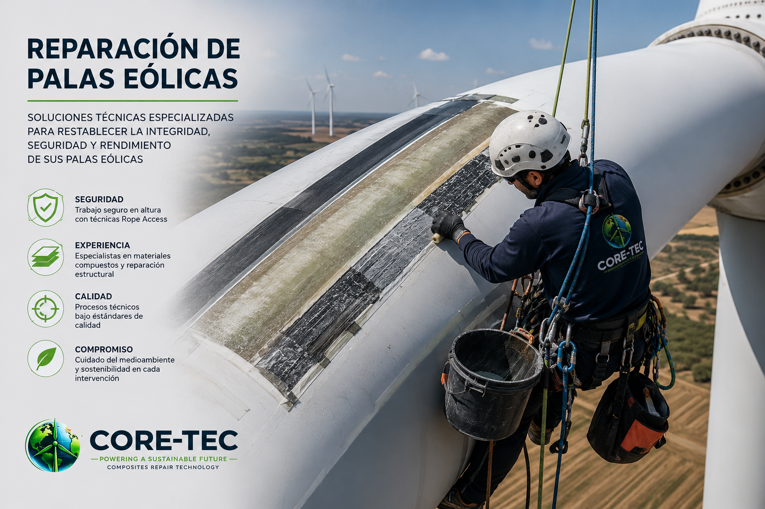
CORE-TEC
COMPOSITES REPAIR TECHNOLOGY

Especialistas en Soluciones Técnicas para la Industria Eólica

- Reparación de Palas Eólicas
- Rope Access y Trabajos en Altura
- Mantenimiento Correctivo y Preventivo
- Inspección y certificación de polipastos en aerogeneradores
- Inspecciones Técnicas de Aerogeneradores
- Materiales Compuestos y Soluciones Técnicas

Seguridad • Técnica • Confianza en Cada Intervención

Contacto:

📧 ventas@core-tec.cl

📞 +56 973346812

